## 4.多官能团有机物的结构与性质

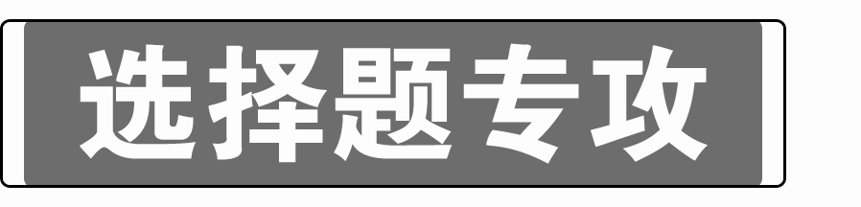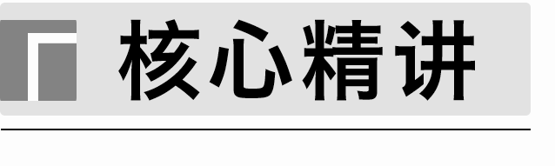

1．官能团与性质

|  |  |  |  |
| --- | --- | --- | --- |
| 类别 | 通式 | 官能团 | 主要化学性质 |
| 烷烃 | C*n*H2*n*＋2(链状烷烃) | — | 在光照时与卤素单质发生取代反应 |
| 烯烃 | C*n*H2*n*(单烯烃) | 碳碳双键： | (1)能与卤素单质、H2和H2O等发生加成反应；  (2)能被酸性KMnO4溶液等强氧化剂氧化 |
| 炔烃 | C*n*H2*n*－2(单炔烃) | 碳碳三键：—C≡C— |
| 卤代烃 | 一卤代烃：R—X | 碳卤键：  (X表示卤素原子) | (1)与NaOH水溶液共热发生取代反应生成醇；  (2)与NaOH醇溶液共热发生消去反应 |
| 醇 | 一元醇：R—OH | 羟基：—OH | (1)与活泼金属反应产生H2；  (2)与卤化氢或浓氢卤酸反应生成卤代烃；  (3)脱水反应：乙醇140 ℃分子间脱水生成乙醚，170 ℃分子内脱水生成乙烯；  (4)催化氧化为醛或酮；  (5)与羧酸或无机含氧酸反应生成酯 |
| 醚 | R—O—R′ | 醚键： | 性质稳定，一般不与酸、碱、氧化剂反应 |
| 酚 | Ar—OH(Ar表示芳香基) | 羟基：—OH | (1)呈弱酸性，比碳酸酸性弱；  (2)苯酚与浓溴水发生取代反应，生成白色沉淀2,4，6-三溴苯酚；  (3)遇FeCl3溶液发生显色反应；  (4)易被氧化 |
| 醛 |  | 醛基： | (1)与H2发生加成反应生成醇；  (2)被氧化剂[O2、银氨溶液、新制的Cu(OH)2、酸性高锰酸钾等]氧化 |
| 酮 | (R、R′均不为H) | 羰基 | 与H2发生加成反应生成醇 |
| 羧酸 |  | 羧基： | (1)具有酸的通性；  (2)与醇发生酯化反应；  (3)能与含—NH2的物质反应生成酰胺 |
| 酯 |  | 酯基： | (1)可发生水解反应生成羧酸(盐)和醇；  (2)可发生醇解反应生成新酯和新醇 |
| 油脂 |  | 酯基： | (1)水解反应(在碱性溶液中的水解称为皂化反应)；  (2)硬化反应 |
| 胺 | R—NH2 | 氨基：—NH2 | 呈碱性 |
| 酰胺 |  | 酰胺基： | 发生水解反应，酸性条件下水解生成羧酸和铵盐；碱性条件下水解生成羧酸盐和NH3 |
| 氨基酸 | RCH(NH2)COOH | 氨基：—NH2，  羧基：—COOH | (1)两性化合物；  (2)能形成肽键() |
| 蛋白质 | 结构复杂无通式 | 肽键：，  氨基：—NH2，  羧基：—COOH | (1)具有两性；  (2)能发生水解反应；  (3)在一定条件下变性；  (4)含苯环的蛋白质遇浓硝酸发生显色反应；  (5)灼烧有特殊气味 |
| 糖 | C*m*(H2O)*n* | 羟基：—OH，  醛基：—CHO，  酮羰基： | (1)氧化反应，含醛基的糖能发生银镜反应(或与新制的氢氧化铜反应)；  (2)加氢还原；  (3)酯化反应；  (4)多糖水解；  (5)葡萄糖发酵分解生成乙醇 |

2.1 mol常考官能团所消耗NaOH、Br2、H2物质的量的确定

|  |  |  |
| --- | --- | --- |
| 消耗物 | 举例 | 说明 |
| NaOH |  | ①1 mol酚酯基消耗2 mol NaOH；  ②1 mol酚羟基消耗1 mol NaOH；  ③1 mol酯基消耗1 mol NaOH；  ④1 mol羧基消耗1 mol NaOH；  ⑤1 mol碳溴键消耗1 mol NaOH；  ⑥醇羟基不消耗NaOH |
| Br2 |  | ①1 mol碳碳三键消耗2 mol Br2；  ②1 mol碳碳双键消耗1 mol Br2；  ③酚羟基的每个邻、对位各消耗1 mol Br2 |
| H2 |  | ①1 mol酮羰基、醛基、碳碳双键消耗1 mol H2；  ②1 mol碳碳三键(或碳氮三键)消耗2 mol H2；  ③1 mol苯环消耗3 mol H2 |
|  | ①一般条件下羧基、酯基、酰胺基不与H2反应；  ②酸酐中的碳氧双键一般不与H2反应 |

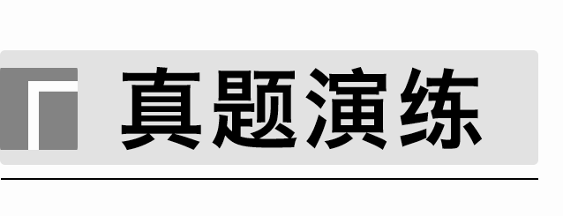

1．(2023·江苏，9)化合物Z是合成药物非奈利酮的重要中间体，其合成路线如下：

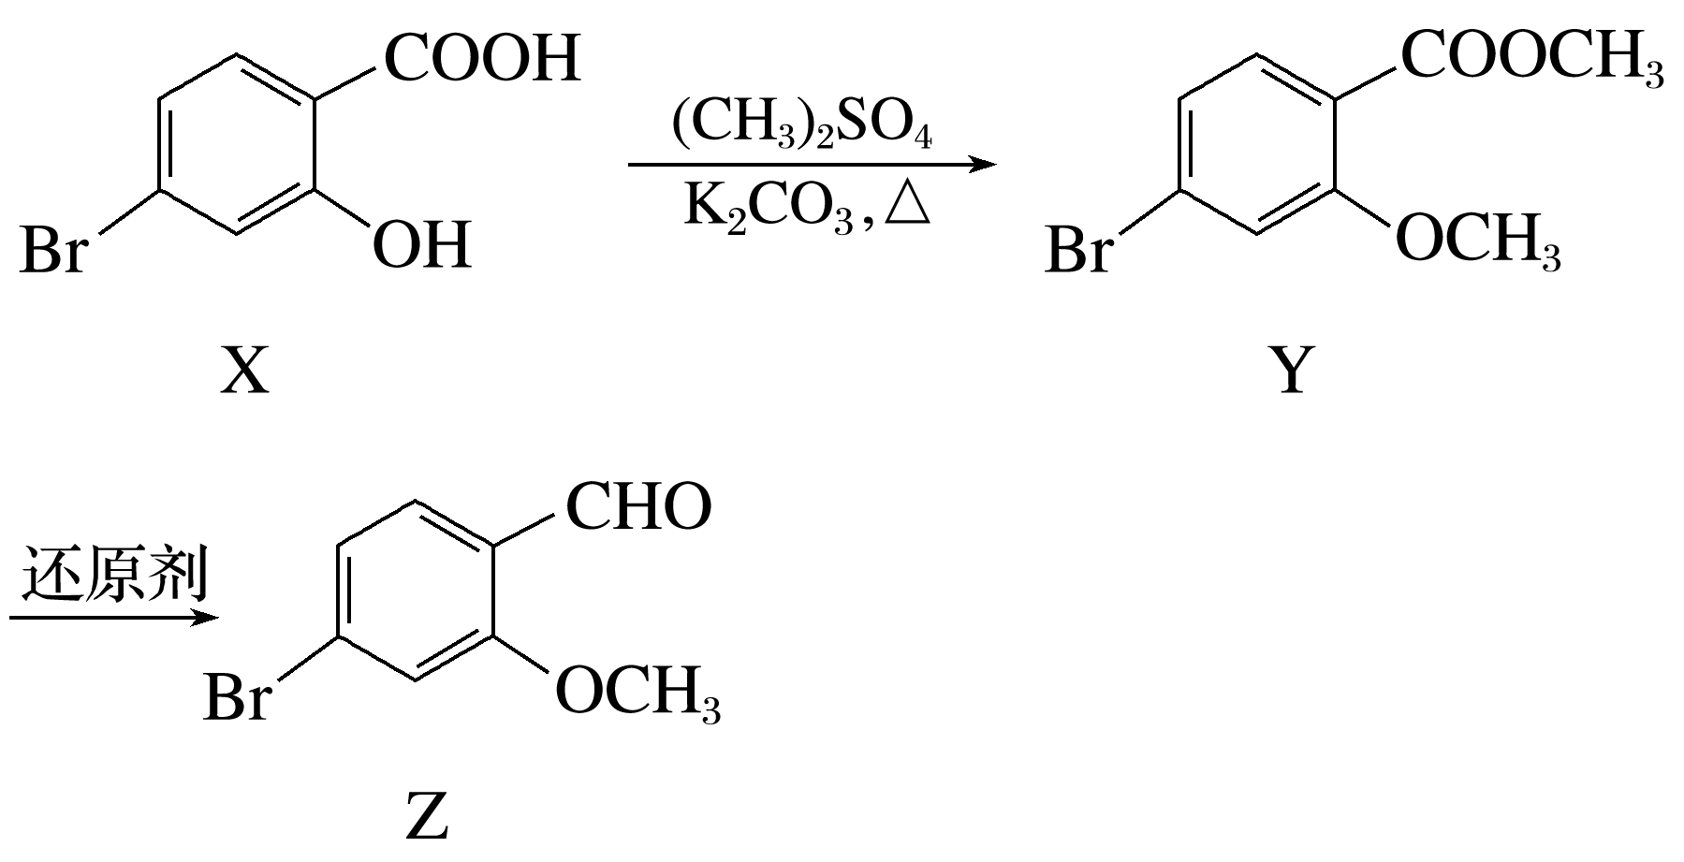

下列说法正确的是(　　)

A．X不能与FeCl3溶液发生显色反应

B．Y中的含氧官能团分别是酯基、羧基

C．1 mol Z最多能与3 mol H2发生加成反应

D．X、Y、Z可用饱和NaHCO3溶液和2%银氨溶液进行鉴别

2．(2022·江苏，9)精细化学品Z是X与HBr反应的主产物，X→Z的反应机理如下：

＋HBr―→＋

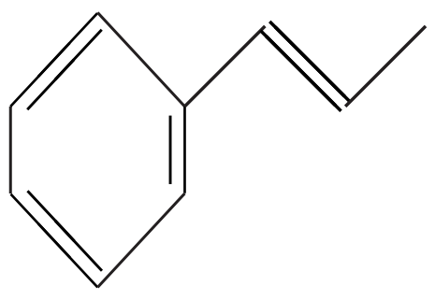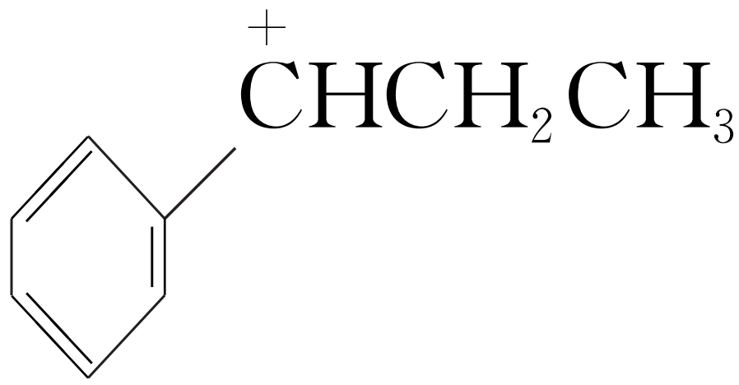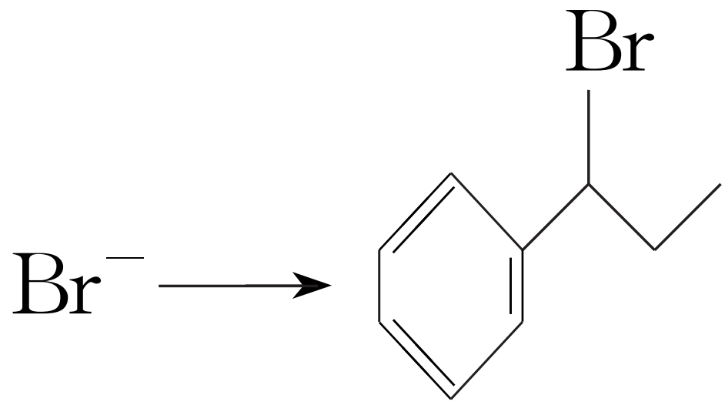

 X　　　　　　　　Y　　　　　　　　　　　  Z

下列说法不正确的是(　　)

A．X与互为顺反异构体

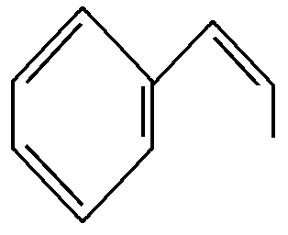

B．X能使溴的CCl4溶液褪色

C．X与HBr反应有副产物生成

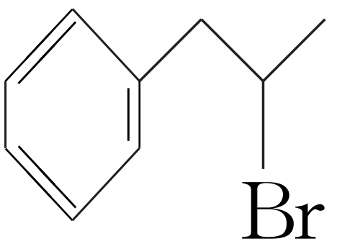

D．Z分子中含有2个手性碳原子

3．(2021·江苏，10)化合物Z是合成抗多发性骨髓瘤药物帕比司他的重要中间体，可由下列反应制得。

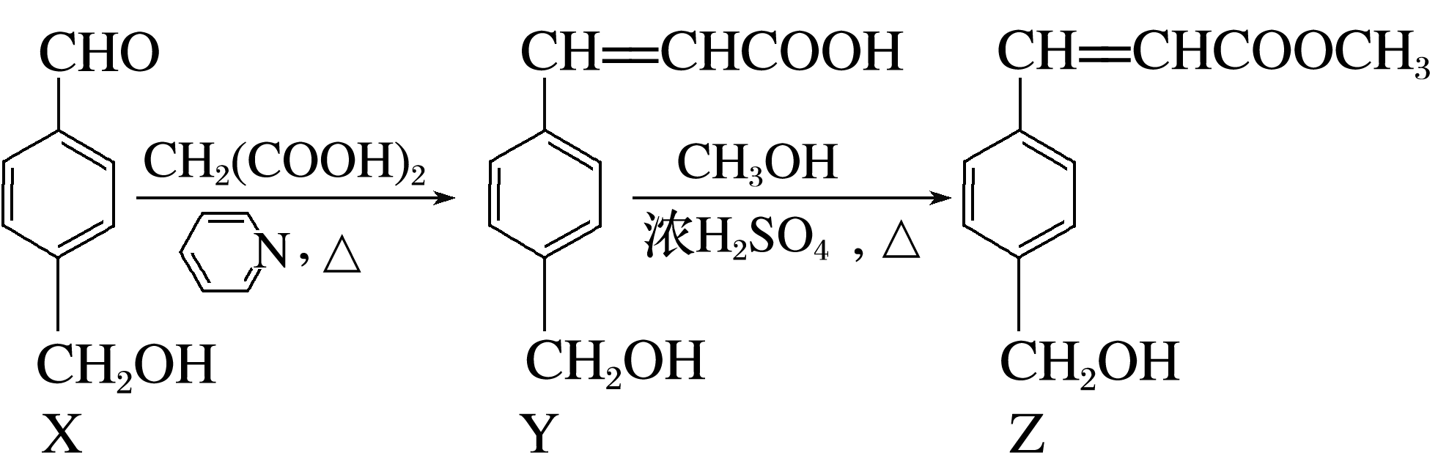

下列有关X、Y、Z的说法正确的是(　　)

A．1 mol X中含有2 mol碳氧π键

B．Y与足量HBr反应生成的有机化合物中不含手性碳原子

C．Z在水中的溶解度比Y在水中的溶解度大

D．X、Y、Z分别与足量酸性KMnO4溶液反应所得芳香族化合物相同

4．(2023·新课标卷，8)光学性能优良的高分子材料聚碳酸异山梨醇酯可由如下反应制备。

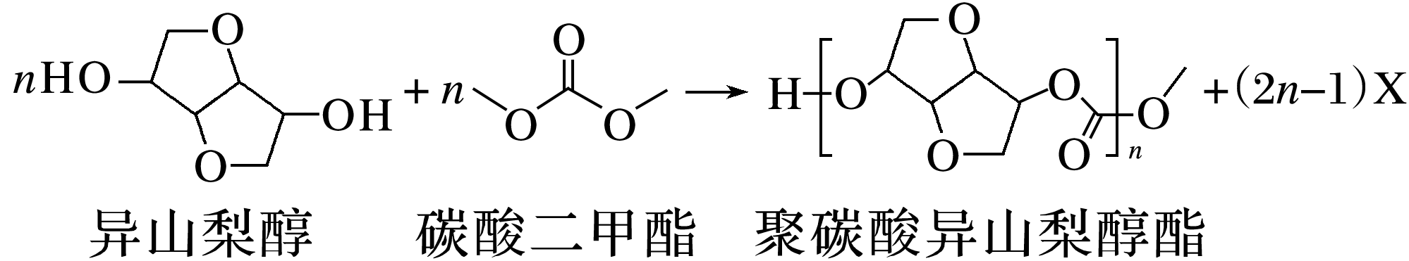

下列说法错误的是(　　)

A．该高分子材料可降解

B．异山梨醇分子中有3个手性碳

C．反应式中化合物X为甲醇

D．该聚合反应为缩聚反应

5．(2023·广东，8)2022年诺贝尔化学奖授予研究“点击化学”的科学家。如图所示化合物是“点击化学”研究中的常用分子。关于该化合物，说法不正确的是(　　)

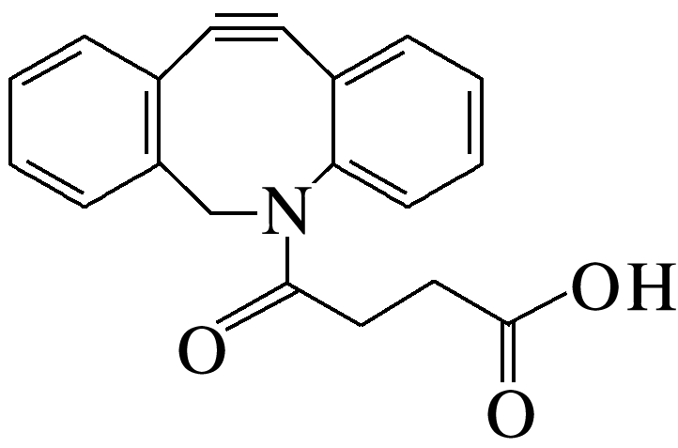

A．能发生加成反应

B．最多能与等物质的量的NaOH反应

C．能使溴水和酸性KMnO4溶液褪色

D．能与氨基酸和蛋白质中的氨基反应

6．(2023·湖北，4)湖北蕲春李时珍的《本草纲目》记载的中药丹参，其水溶性有效成分之一的结构简式如图。下列说法正确的是(　　)

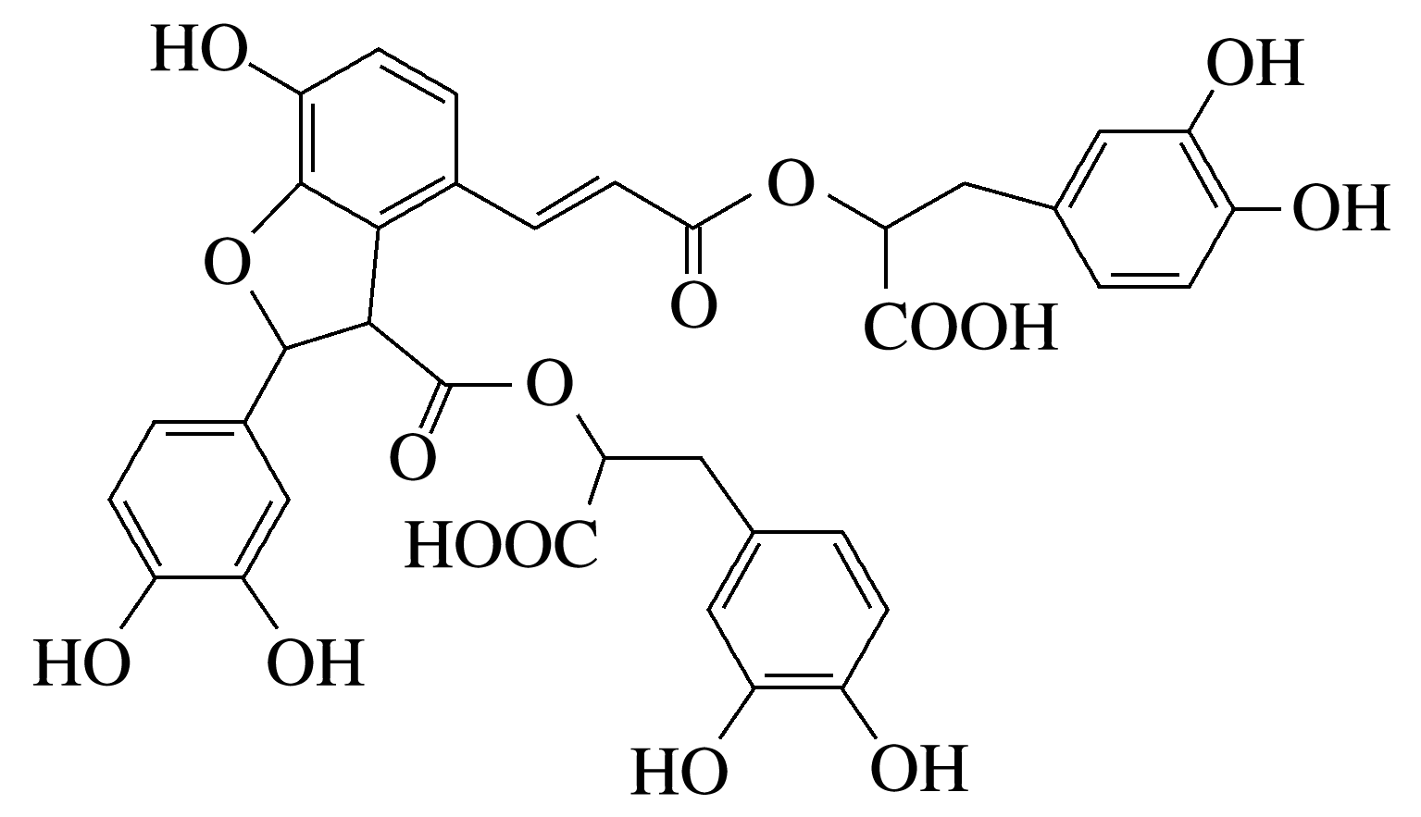

A．该物质属于芳香烃

B．可发生取代反应和氧化反应

C．分子中有5个手性碳原子

D．1 mol该物质最多消耗9 mol NaOH

7．(2023·辽宁，6)在光照下，螺吡喃发生开、闭环转换而变色，过程如下。下列关于开、闭环螺吡喃说法正确的是(　　)

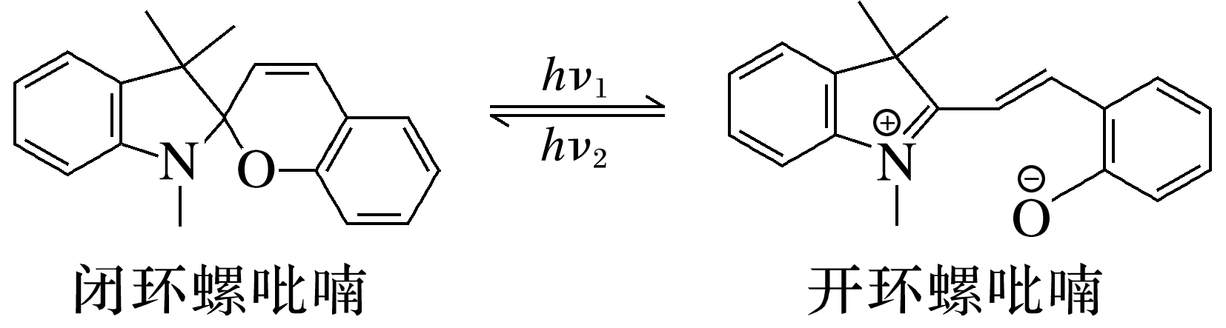

A．均有手性

B．互为同分异构体

C．N原子杂化方式相同

D．闭环螺吡喃亲水性更好

8．(2023·辽宁，8)冠醚因分子结构形如皇冠而得名，某冠醚分子c可识别K＋，其合成方法如下。下列说法错误的是(　　)

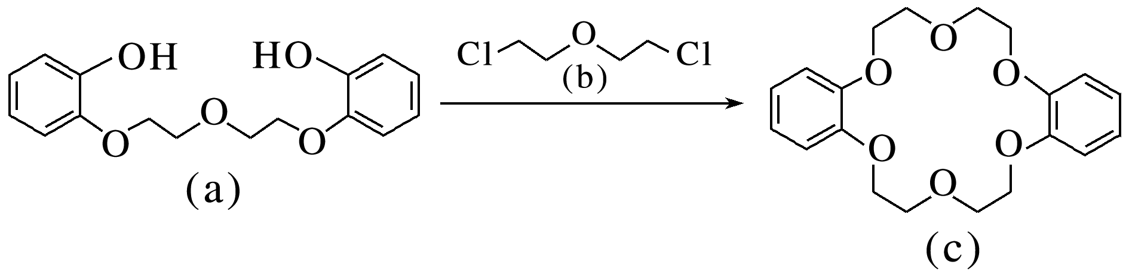

A．该反应为取代反应

B．a、b均可与NaOH溶液反应

C．c核磁共振氢谱有3组峰

D．c可增加KI在苯中的溶解度

9．(2023·山东，7)抗生素克拉维酸的结构简式如图所示，下列关于克拉维酸的说法错误的是(　　)

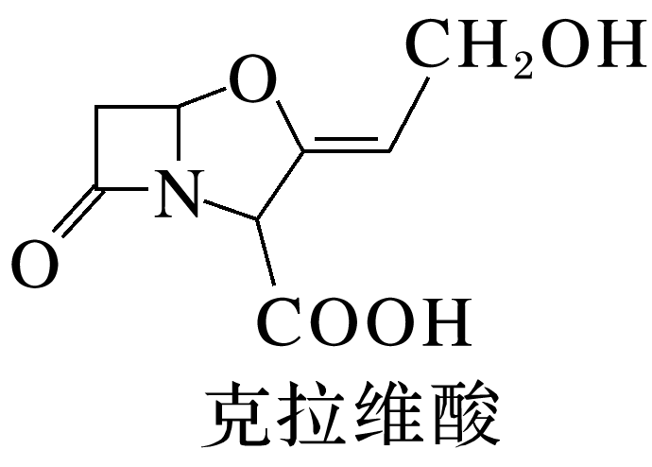

A．存在顺反异构

B．含有5种官能团

C．可形成分子内氢键和分子间氢键

D．1 mol该物质最多可与1 mol NaOH反应

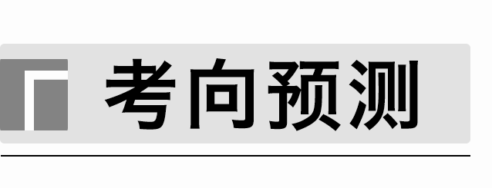

1．(2023·南京月考)二羟基甲戊酸是合成青蒿素的原料之一，其结构如图a所示。下列有关二羟基甲戊酸的说法错误的是(　　)

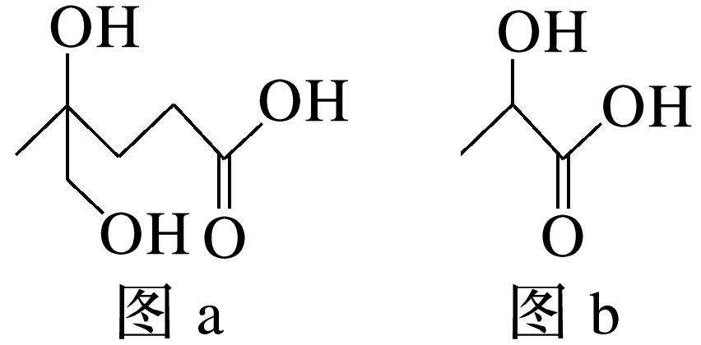

A．二羟基甲戊酸的分子式为C6H12O4

B．与乙醇、乙酸均能发生酯化反应，能使酸性KMnO4溶液褪色

C．等量的二羟基甲戊酸消耗Na和NaHCO3的物质的量之比为3∶1

D．与乳酸(结构如图b)互为同系物

2．(2023·连云港高级中学高三下学期模拟)吡啶()是类似于苯的芳香化合物，2-乙烯基吡啶(VPy)是合成治疗硅肺病药物的原料，合成路线如下：

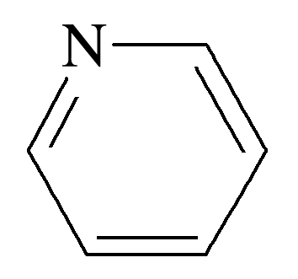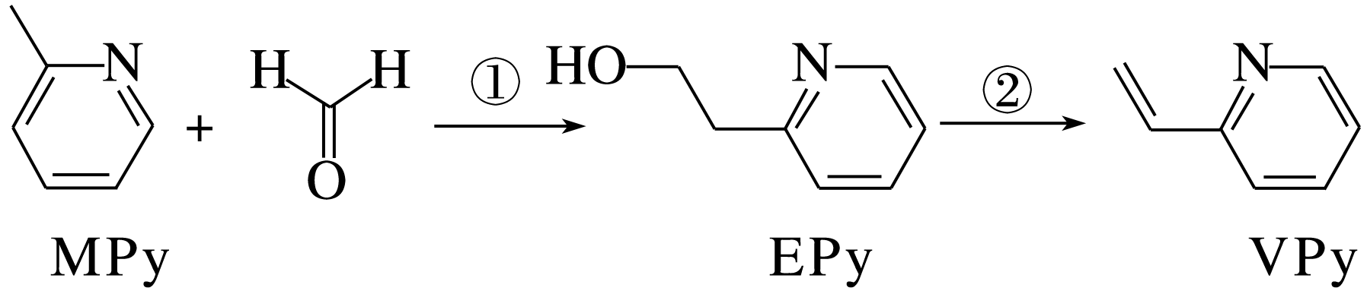

下列叙述正确的是(　　)

A．MPy中所有原子共平面

B．VPy能使溴的CCl4溶液褪色

C．EPy的分子式为C7H7ON

D．EPy与VPy中sp2杂化的碳原子数目相同

3．(2023·江苏省决胜新高考高三4月大联考)一种常用于治疗心律失常药物的有效成分为，合成该有机物的主要过程为

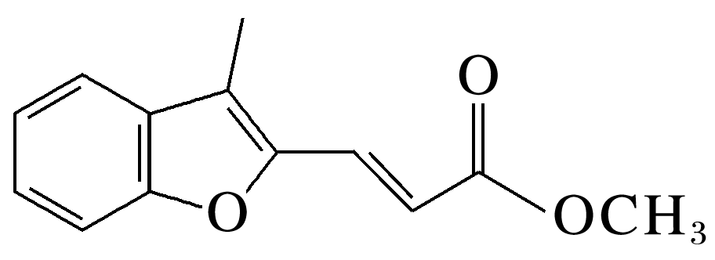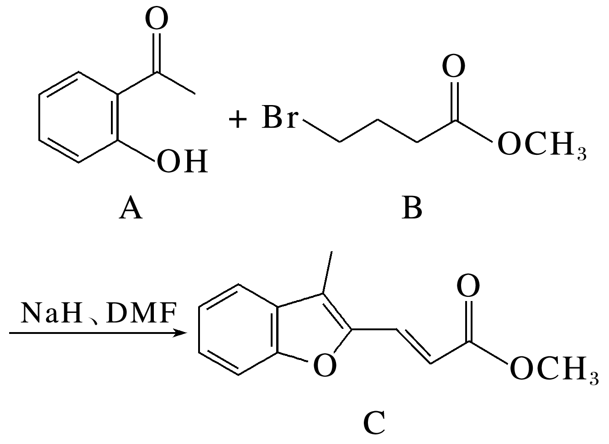

下列叙述错误的是(　　)

A．1 mol B最多能与2 mol NaOH反应

B．A、C都能与酸性KMnO4溶液反应

C．一定条件下，C与足量H2加成产物的分子中有2个手性碳原子

D．A中所有碳原子可能在同一平面内，且有sp2、sp3两种杂化方式

4．(2023·淮阴中学高三下学期一模)化合物Y是一种药物中间体，其合成路线中的一步反应如下，下列说法正确的是(　　)

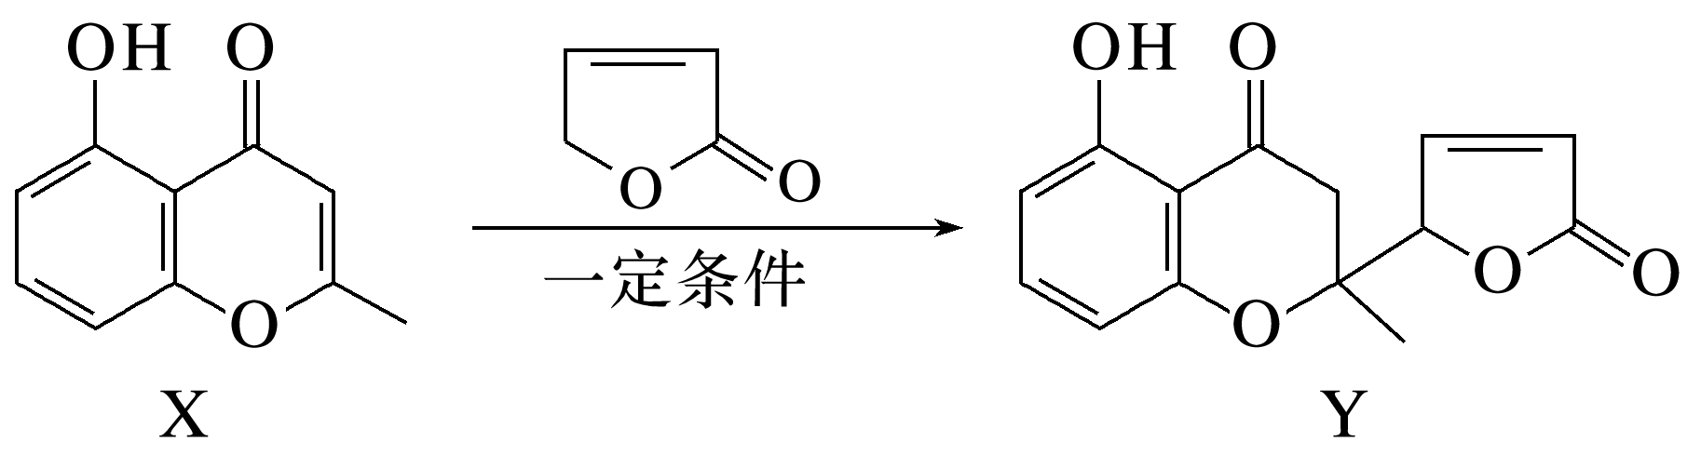

A．X与互为顺反异构体

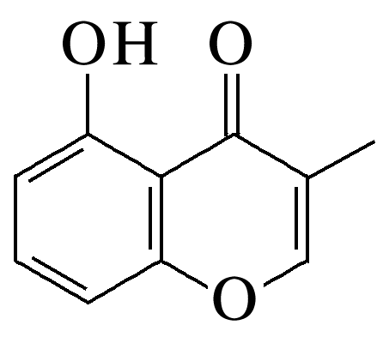

B．X与在一定条件下反应有副产物生成

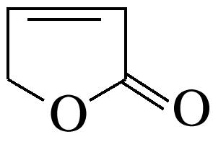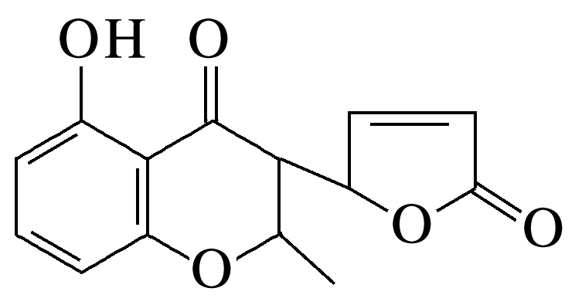

C．1 mol Y最多消耗H2和最多消耗NaOH的物质的量之比为3∶1

D．Y分子中含有1个手性碳原子

5．(2023·海安高级中学高三下学期模拟)苯乙酮(W)广泛用于皂用香精，利用傅克酰基化反应合成W的反应机理如下：

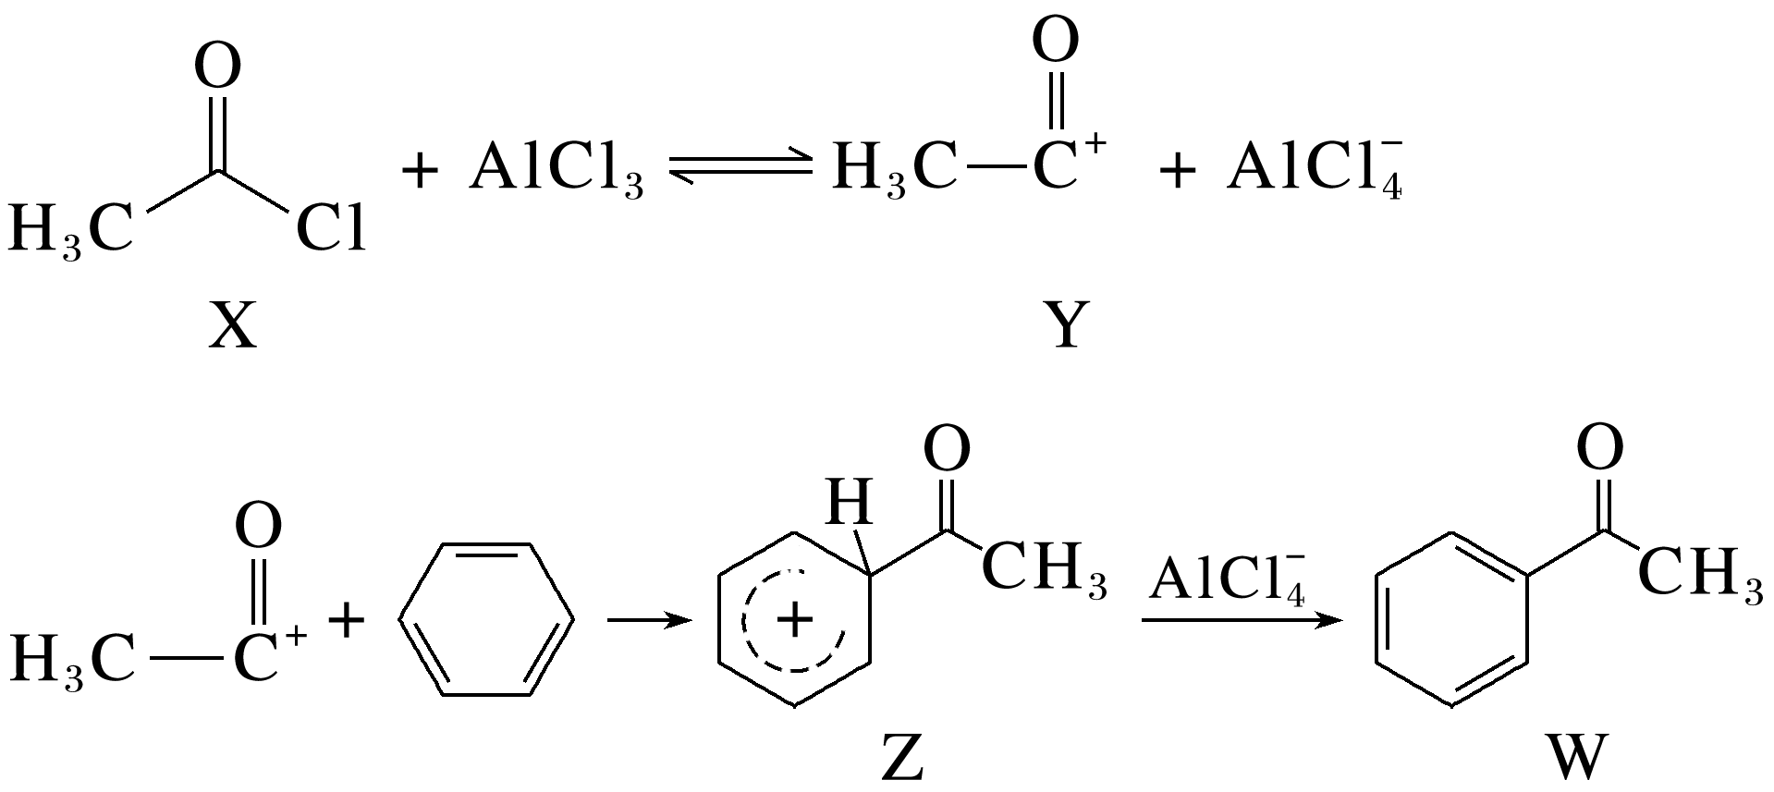

下列说法正确的是(　　)

A．X分子中σ键和π键的个数比为5∶1

B．W分子中所有原子可能共平面

C．1 mol W与H2反应最多消耗3 mol H2

D．Z转化为W的同时有AlCl3和HCl生成

6．(2023·江苏省百校高三联考)有机化合物Z可用于治疗阿尔茨海默症，其合成路线如下：

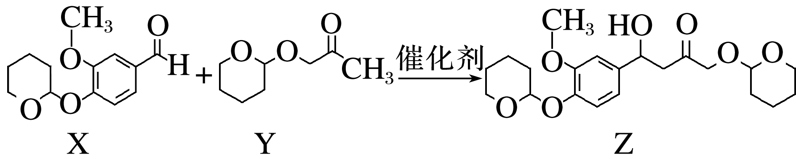

下列说法不正确的是(　　)

A．1 mol X最多能消耗4 mol H2

B．X、Y分子中含有的手性碳原子个数相同

C．Z的消去反应产物具有顺反异构体

D．Z的同分异构体可能含两个苯环